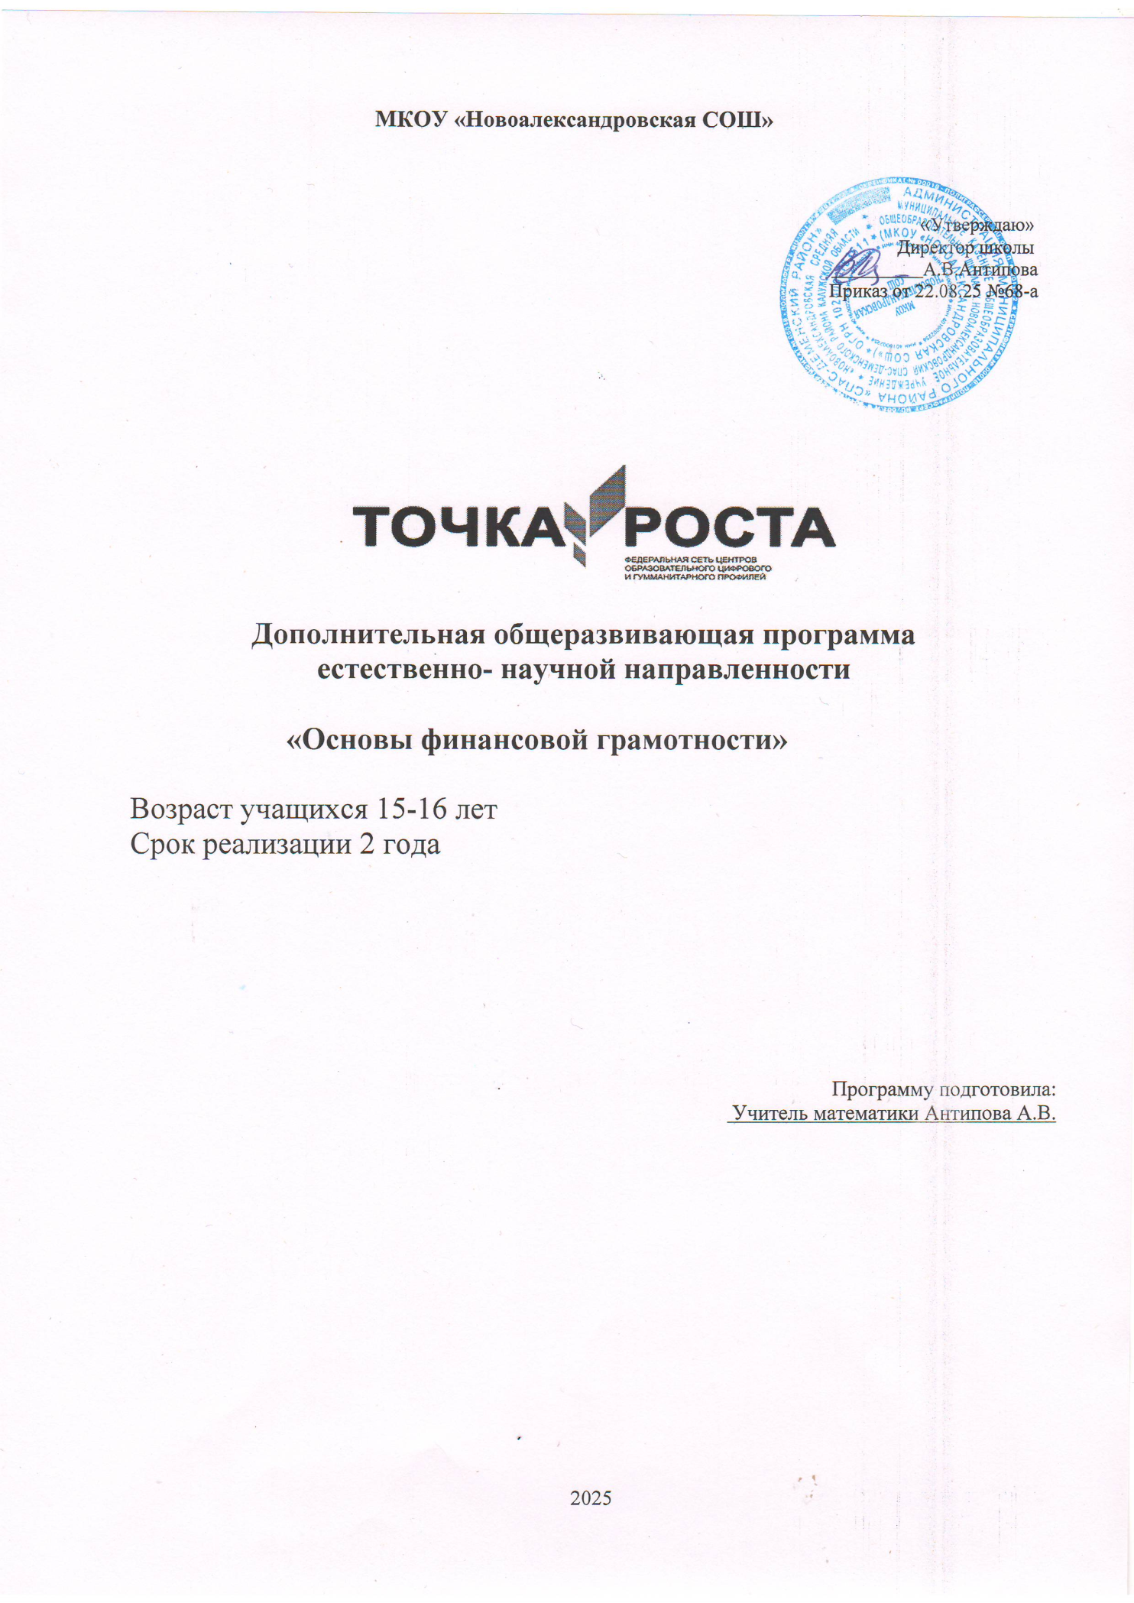

Дополнительнаяобщеразвивающаяпрограмма«Основыфинансовойграмотности»разработанана основе :
- Федерального закона «Об образовании в Российской Федерации» № 273-ФЗ от 29.12.2012 года (с изменениями, внесенными Федеральным законом от 31.07.2020 № 304-ФЗ «О внесении изменений в Федеральный закон «Об образовании в РФ по вопросам воспитания обучающихся» ст.2п.9; с изменениями, вступившими в силу 25.07.2022;
- Приказа Министерства просвещения РФ от 03.09.2019 №467 «Об утверждении Целевой модели развития региональных систем дополнительного образования детей»;
- Концепции развития дополнительного образования детей до 2030 года (утв. Распоряжением Правительства РФ от 31.03.2022г. № 678-р);
- Приказа Министерства просвещения РФ от 09.11.2018г. № 196 «Об утверждении Порядка организации и осуществления образовательной деятельности по дополнительным общеобразовательным программам»;
- Приоритетного проекта от 30.11.2016 г. №11 «Доступное дополнительное образование для детей», утвержденный протоколом заседания президиума при Президенте Российской Федерации;
- Концепция Национальной программы повышения уровня финансовой грамотности населения РФ;
- Проект Минфина России «Содействие повышению уровня финансовой грамотности населения и развитию финансового образования в РФ».
- учебного плана МКОУ «Новоалександровская средняя общеобразовательная школа» на 2024-2025 уч. год

Адресат
Программарассчитананаобучающихсяввозрасте15-16лет,проявляющихинтерес кфинансовойдеятельности.

Актуальностьпрограммы
Дополнительнаяобщеразвивающаяпрограмма«Основыфинансовойграмотности»направленанаформированиефинансовойграмотностиобучающихсянаосновепостроенияпрямойсвязимеждуполучаемымизнаниямииихпрактическимприменениемвжизни,пониманиемииспользованиемфинансовойинформациинанастоящиймоментивдолгосрочнойперспективе.Освоениепрограммы«Основыфинансовойграмотности» помогает обучающимся расширить кругозор, познакомиться сновымипонятиямиикомпетенциями,атакжеотработатьпрактическиенавыки на базовых примерах, опираясь все на те же знания математическогосчетаианализаразличныхситуаций.Учитывая,чтосегодняшниеобучающиеся–этозавтрашниеактивныеучастникифинансовогорынка,поэтому, если мы сегодня воспитаем наших детей финансово грамотными,значит,завтрамыполучимдобросовестныхналогоплательщиков,ответственныхзаемщиков,грамотныхвкладчиков.Подрастающемупоколениюосновыфинансовойграмотностиифинансовойбезопасности,правильногофинансовогопланированияиинвестированиядолжныбытьизвестныдотого,какони вступят вбольшуюжизнь.
Уровеньосвоения–общекультурный.

Объемисрокосвоения.
Программа рассчитана на 34 часа обучения.
Режимзанятий1 час в неделю

Цель
Развитиеэкономическогообразамышления,воспитаниеответственностии нравственного поведения в области экономических отношений в семье,формирование опыта применения полученных знаний и умений для решенияэлементарных вопросоввобластиэкономикисемьи.

Задачи

Образовательные:
- способствоватьприобретениюзнанийобосновныхпринципахэкономическойжизниобщества:представлениюоролиденегвсемьеиобществе, о причинах и последствиях изменений доходов и расходов семьи, оролигосударствавэкономике семьи;
- способствоватьосвоениюпервичныхэкономическихпонятий,связанных с экономикой семьи, таких как: деньги, бюджет семьи, доходы,расходы,валюта и др.;
- способствоватьприобретениюопытапримененияполученныхзнанийиуменийдлярешения элементарныхвопросоввобластифинансов.

Воспитательные:
- способствовать осознанию себя как члена семьи, общества игосударства;
- содействовать пониманию экономических проблем семьи и участия вихобсуждении,пониманиифинансовыхсвязей семьиигосударства;
- способствоватьовладениюначальныминавыкамиадаптациивмирефинансовыхотношений;
- способствовать воспитанию ответственности и нравственногоповедениявобластиэкономических отношенийвсемьеиобществе.

Развивающие:
  - способствовать усвоению обобщенных способов проектирования ипланированиядействий при решениифинансовых задач.

Планируемыерезультатыосвоения

Предметные:
Обучающиесядолжнынаучиться:
- применять теоретические знания по финансовой грамотности дляпрактическойдеятельности иповседневной жизни;
- сопоставлятьсвоипотребностиивозможности,оптимальнораспределять свои материальные ресурсы, составлять семейный бюджет иличныйфинансовый план;
- грамотно применять полученные знания для оценки собственныхэкономическихдействийвкачествепотребителя,налогоплательщика,страхователя,члена семьи и гражданина;
- анализироватьиизвлекатьинформацию,касающуюсяличныхфинансов,изисточниковразличноготипаиисточников,созданныхвразличныхзнаковыхсистемах(текст,таблица,график,диаграмма,аудиовизуальныйряди др.);
- применять полученные теоретические и практические знания дляопределенияэкономическирационального поведения.

Метапредметные:
- определятьиформулироватьцельдеятельностиназанятииспомощьюпедагога,а далее самостоятельно;
- проговариватьпоследовательностьдействий;
- учитьсявысказыватьсвоёпредположение(версию)наосноведанного задания, учить работать по предложенному педагогом плану, а вдальнейшемуметьсамостоятельнопланироватьсвоюдеятельность.

Личностные:
- определять и высказывать простые и общие для всех людей правилаповеденияприсотрудничестве(этическиенормы)впредложенныхпедагогом
ситуациях общения и сотрудничества, опираясь на общие для всех простыеправила поведения, делать выбор, при поддержке других участников группыипедагога,как поступить.

Врезультатеосвоенияпрограммыобучающиесядолжныуметь:
- анализировать состояние финансовых рынков, используя различныеисточникиинформации;
- оценивать влияние инфляции на доходность финансовых активов, атакжеопределятьвлияниефакторов,воздействующихнавалютныйкурс;
- применять в повседневной жизни полученные знания о: хранении,обменеипереводеденег;использованиибанковскихкарт,электронныхденег;пользованиибанкоматом,мобильнымбанкингом,онлайн-банкингом;страховании и выборе страховой компании; депозите и управлении рисками;кредитеи сравнении кредитных предложений;
- определятьназначениевидовналогов,характеризоватьправаиобязанностиналогоплательщиков,рассчитыватьНДФЛ,применятьналоговыевычеты,заполнятьналоговуюдекларацию;
- оцениватьиприниматьответственностьзарациональныерешенияиихвозможныепоследствиядлясебя,своего окруженияиобществавцелом.

Врезультатеосвоениядисциплиныобучающиесядолжнызнать:
- экономическиеявленияипроцессыобщественнойжизни;
- структурусемейногобюджетаиэкономикусемьи;
- роль депозита в личном финансовом плане, понятия о кредите, еговиды, основные характеристики кредита, роль кредита в личном финансовомплане;
- видырасчетно-кассовыхопераций;
- условияформированияличныхпенсионныхнакоплений;
- видыценных бумагисферыпримененияразличныхформденег;
- основныеэлементыбанковскойсистемы;
- видыплатежныхсредств,страхованиеиеговиды;
- видыналогов,налоговыхльготиналоговыхвычетов;
- правовыенормыдлязащитыправпотребителейуслуг;
- признакиивидымошенничестванафинансовомрынкевотношениифизических лиц.

Организационно-педагогическиеусловияреализации:
Язык реализации: образовательная деятельность осуществляетсянагосударственномязыке Российской Федерации.
Формаобучения: очная.
Формаорганизациидеятельности–групповая.

Особенностиреализации
Приреализациидополнительнойобщеразвивающейпрограммы«Основыфинансовойграмотности»наиболееэффективнымиявляютсяпрактико-ориентированныеобразовательныетехнологии,которыепредусматриваютприобретение специальных компетенций в процессе решения практическихучебныхзадач.Учитывая высокуюстепеньактуальности текущихсведенийо
состояниифинансовогорынка,уместновкачествеосновныхобразовательныхтехнологий применить проектную технологию, а также обратить внимание научебнуюисследовательскуюдеятельностьпо данной тематике.
Программа «Основы финансовой грамотности» тесно связана с такимидисциплинами,как«Обществознание»,«Экономикаорганизации»,«Налоги»,
«Финансы, денежное обращение и кредит», «Основы предпринимательскойдеятельности».
В структуре программы «Основы финансовой грамотности» включенытемыпрофессиональнойнаправленности,дающиезнаниявобластиуправленияличнымифинансами,собственногожизненногоопытавэтойсфере,атакжезнанийиопытаприоценкефинансовыхрисков;знаниянаправленныенаформированиемолодежнойкультуры,направленнойнасбережениеиинвестирование;уменияприменятьполученныезнанияисформированныенавыкидляэффективногоисполненияосновныхсоциально-экономическихролей(потребителя,производителя,заемщика,наемногоработника,работодателя,налогоплательщика),чтовконечномитогепоможетимдобитьсяфинансовой самостоятельностииуспешностивбизнесе.

Условия набора.
Для обучения по программе принимаются все желающие, согласно Уставу и соответствующим локальным актам образовательного учреждения.
Наполняемость групп: 1 год — 15 человек.
Форма организации и проведения занятий.
Определяющей формой организации образовательного процесса по программе является групповая работа, направленная на практическое овладение необходимыми навыками.

Материально-техническоеоснащение.

Оборудованиеучебногокабинета:
  - посадочныеместапоколичествувоспитанников;
  - рабочееместопедагога;
  - комплектучебно-наглядныхпособий;

Техническиесредстваобучения:
  - компьютерслицензионнымпрограммнымобеспечением;
  - электроннаядоскаилимультимедиапроектор;
  - калькуляторы.

Учебныйплан

№п/п | Наименованиераздела | Количествочасов |  |  | Формыконтроля
№п/п | Наименованиераздела | Всего | Теория | Практика | Формыконтроля
1. | Личноефинансовоепланирование4ч.
1. | Введениевпрограмму.Человеческийкапитал.  Способы принятия решений вусловиях ограниченностиресурсов. | 1 | 1 |  | Педагогическоенаблюдение
1. | Проведение SWOТ–анализасобственных финансовыхвозможностей | 1 |  | 1 | Опрос
1. | Домашняябухгалтерия.Личныйбюджет. | 1 | 1 |  | Педагогическоенаблюдение
1. | Составление текущего иперспективного личного(семейного) бюджета, оценкаегобаланса | 1 |  | 1 | Решениепрактическихзадач
Депозитикредит 8ч.
2. | Банк и банковские депозиты.Влияние инфляции настоимость активов.  Управление рисками подепозиту. | 1 | 1 |  | Опрос
2. | Отбор критериев для анализаинформациио банкеи  предоставляемыхимуслугахвзависимости от финансовыхцелейвкладчика.Изучение  депозитного договора ианализ финансовых рисковприегозаключении. | 2 |  | 2 | Защитапроектов
2. | Принципы кредитования.Кредитная история и ошибкиприиспользованиикредита.  Коллекторскиеагентства,их | 1 | 1 |  | Опрос

 | праваиобязанности.
 | «Покупка машины» (расчетобщей стоимости покупки приприобретениивкредит) | 1 |  | 1 | Кейс
 | Отбор критериев для анализаинформациио банкеи  предоставляемыхимуслугахвзависимости от финансовыхцелейзаемщика. | 2 |  | 2 | Защита мини-проекта
 | Анализпреимуществи  недостатковкраткосрочногоидолгосрочногозаймов | 1 |  | 1 | Проведениемини-  исследования
 | Расчетно-кассовыеоперацииистрахование8ч.
 | Хранение,обмениперевод  денег – банковские операциидляфизических лиц. | 1 | 1 |  | Опрос
 | Заключаемдоговоро  банковском обслуживании спомощьюбанковскойкарты | 1 |  | 1 | Защита мини-проекта
 | Безопасное использованиеинтернет-банкинга иэлектронныхденег | 2 |  | 2 | Защита мини-проекта
 | Основныепонятия:страховыериски, страхование,страховщик,страхователь,  Виды страхования дляфизическихлиц | 1 | 1 |  | Опрос
 | Действия страховщика принаступлении страховогослучая | 2 |  | 2 | Защита мини-проекта
 | Развитие навыковпланирования ипрогнозирования.Формирование навыковповедения,необходимыхдлязащиты прав потребителястраховыхуслуг | 1 |  | 1 | Треннинг

 | Инвестиции,пенсиииналоги12ч.
 | Основные понятия:инвестиции, инфляция,реальные и финансовыеактивы как инвестиционныеинструменты.  Диверсификация какинструмент управлениярисками. | 1 | 1 |  | Опрос
 | Сравнительный анализразличных финансовыхпродуктовпо уровню  доходности, ликвидности ириска | 2 |  | 2 | Мини-исследование
 | Разработка собственнойстратегии инвестирования всоответствиисличным  финансовым планом и отборинструментов для еереализации | 2 |  | 2 | Защита мини-проекта
 | Государственная пенсионнаясистема в РФ, Пенсионныйфонд РФ и его функции,негосударственныепенсионныефонды. | 1 | 1 |  | Опрос
 | Сравнительный анализдоступныхфинансовых  инструментов,используемыхдля формированияпенсионныхнакоплений | 2 |  | 2 | Мини-исследование
 | Налоги, виды налогов дляфизических лиц. Субъект,предметиобъектналогообложения.Ставкаисумманалога. | 1 | 1 |  | Педагогическоенаблюдение
 | Оптимизацияличного  бюджета в части примененияналоговых льгот с цельюуменьшения налоговыхвыплатфизическихлиц | 1 |  | 1 | Опрос

 | Формирование практическихнавыков получениясоциальных и имущественныхналоговыхвычетов. | 2 |  | 2 | Опрос
 | Защитаотмошенническихдействийнафинансовомрынке2ч.
 | Основныепризнакиивиды  финансовых пирамид, правилаличнойфинансовой  безопасности,виды  финансовогомошенничества. | 1 | 1 |  | Опрос
 | Итоговоезанятие Формирование навыковбезопасногоповедения  потребителянафинансовомрынке | 1 |  | 1 | Контрольныезадания
 | ИТОГО: | 34 | 10 | 24

